Мартынов Николай Ильич родился в 1934 году. Окончил исторический факультет Томского государственного университета. В школу №10 он пришёл в 1968году. Сначала работал организатором внеклассных дел, а с 1971-1987 г.г. был директором школы. Как директор школы он создавал благоприятные условия для творческой деятельности педколлектива. Под его руководством школа занимала первое место в Социалистическом соревновании среди школ города. Переходящее красное знамя отдано школе на вечное хранение. Как учитель истории пробуждал у учеников стремление к знаниям, к самообразованию. Выпускники школы отличались общественной активностью, высокой сознательностью.
Николай Ильич- это увлеченный учитель, энтузиаст своего дела. В молодости он работал пионервожатым, учителем физкультуры, в армии изучал радиотехнику, гордился университетским значком, так как своим трудом, своим умом одолел такую уйму книг-первоисточников.
Это был всесторонне развитый одарённый человек. Он играл на аккордеоне, гитаре, пел, читал стихи. Он был человеком верным в дружбе, внимательным ко всем, умел выслушать обратившегося к нему человека. Любил детей, отдавал им все свои знания, жизненный опыт, ласку, тепло души.
Где бы он ни работал - в педучилище, или в ГПТУ 8, в школе, он за несколько уроков буквально завораживал всех. Николай Ильич был не только директором, учителем истории, он вёл большую внеклассную работу. В педучилище он вёл клуб «Демократ». А когда пришёл школу № 10 организовал клуб «Искатель». Совместно с клубом, по месту жительства, Дворцом культуры им. В.В. Куйбышева и жилищно-коммунальным предприятием проводились клубные занятия, спортивные соревнования, военно-спортивная игра «Зарница», праздники «Они живут рядом». В клубе «Искатель» было несколько секций: радиотехническая, фотографическая, прикладного искусства, археологическая и краеведческая. И каждой секцией он руководил сам. Но особенно больше всего он занимался археологией. Археология – это его хобби. Страстный краевед, историк он бережно по крупицам собирал сведения о древностях Барабы. Древняя керамика, этнографические вещи нашли свое место в школьном краеведческом музее, а теперь – городском краеведческом музее. Археологические раскопки велись под руководством Сибирского отделения академии наук. Руководил работами кандидат исторических наук Молодин Вячеслав Иванович. Работая с ребятами, Николаю Ильичу удалось привить не просто любовь к кладоискательству, здесь нечто большее – тяга к знаниям, понимание важности для науки выполняемого дела, история прошлого познается не только теоретически, но и практически.
Николай Ильич пользовался заслуженным авторитетом среди общественности города, учителей, родителей, учеников.
За творческий инициативный труд Николай Ильич награждён медалью «За доблестный труд», знаком «Победитель социалистического соревнования», знаком «Отличник народного просвещения РСФСР». Неоднократно награждался Почётными Грамотами.

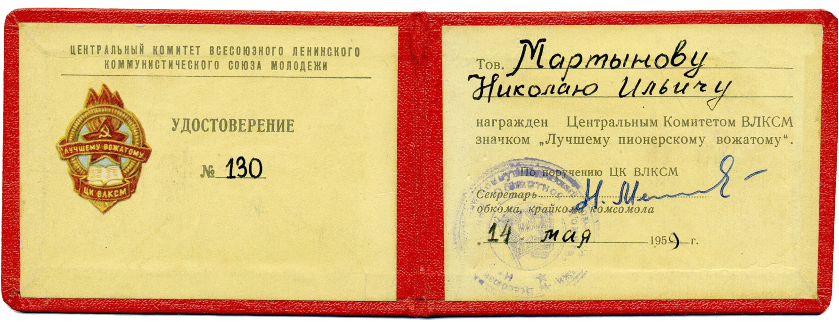

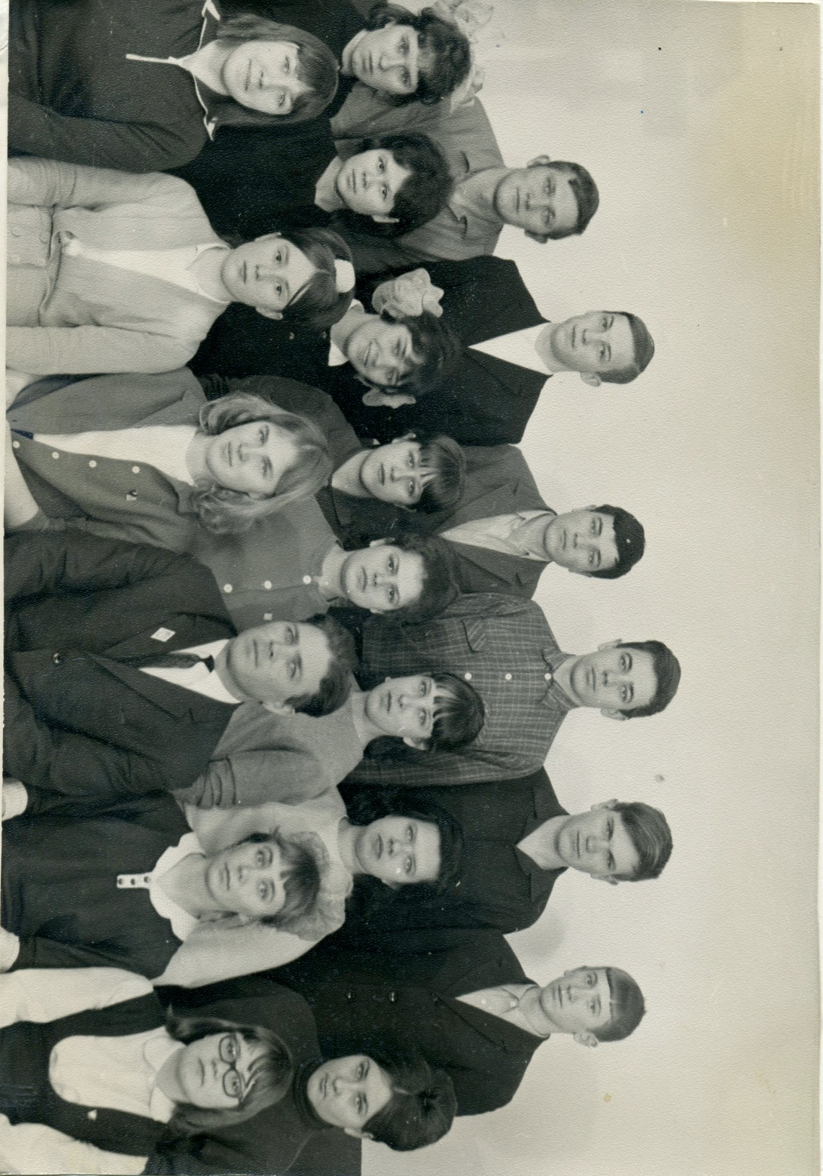
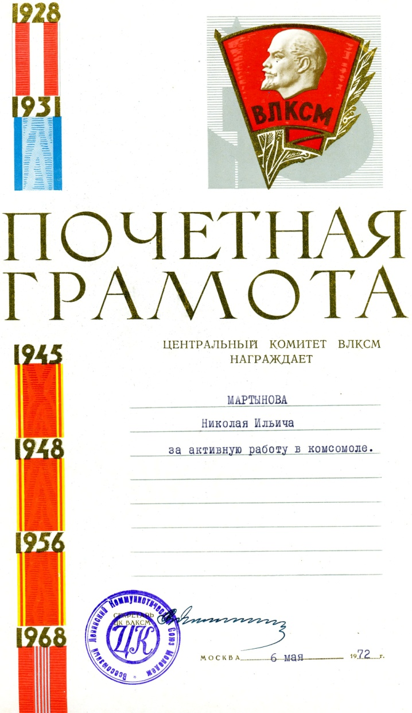
Так все начиналось

Первые годы после окончания Университета
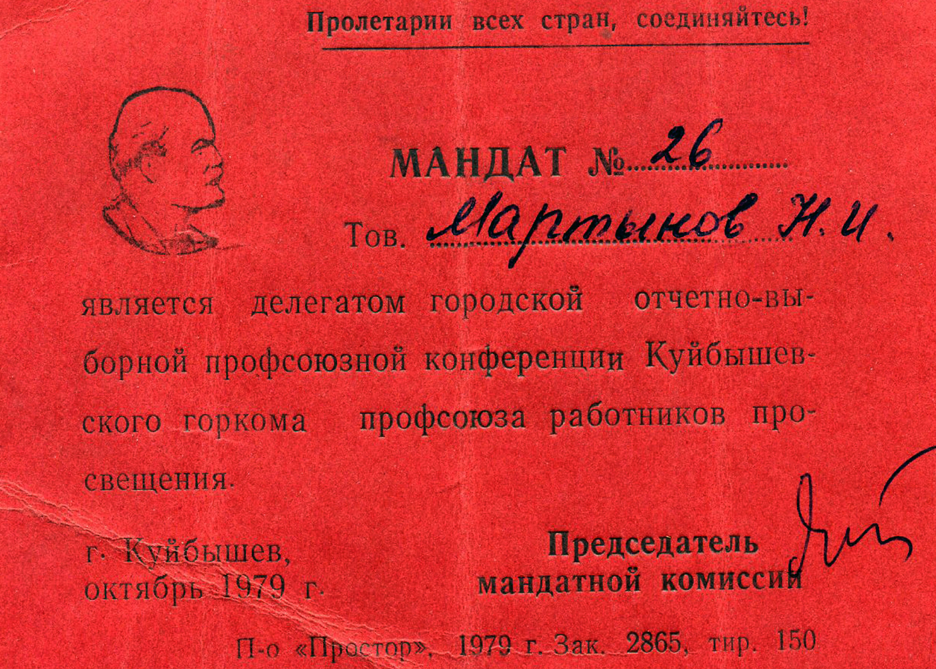

Мандат делегата городской отчетно-выборной профсоюзной конференции Куйбышевского горкома профсоюза работников просвещения

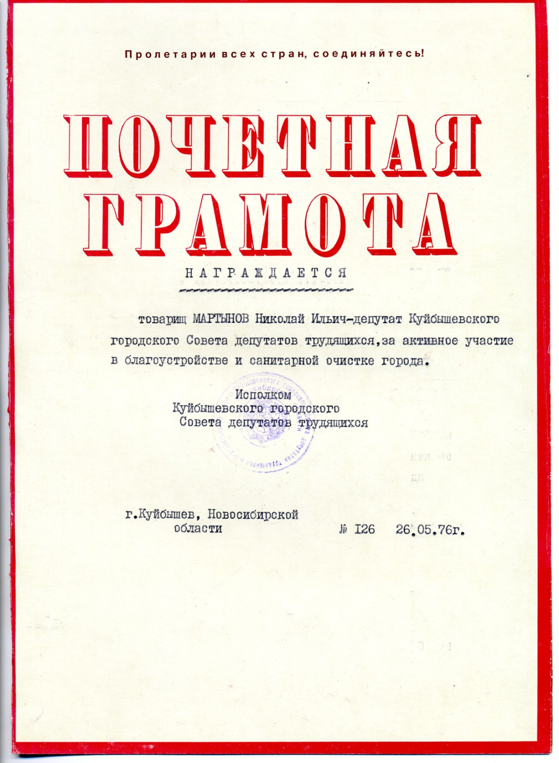

Почетная грамота за активное участие в благоустройстве и санитарной очистке города

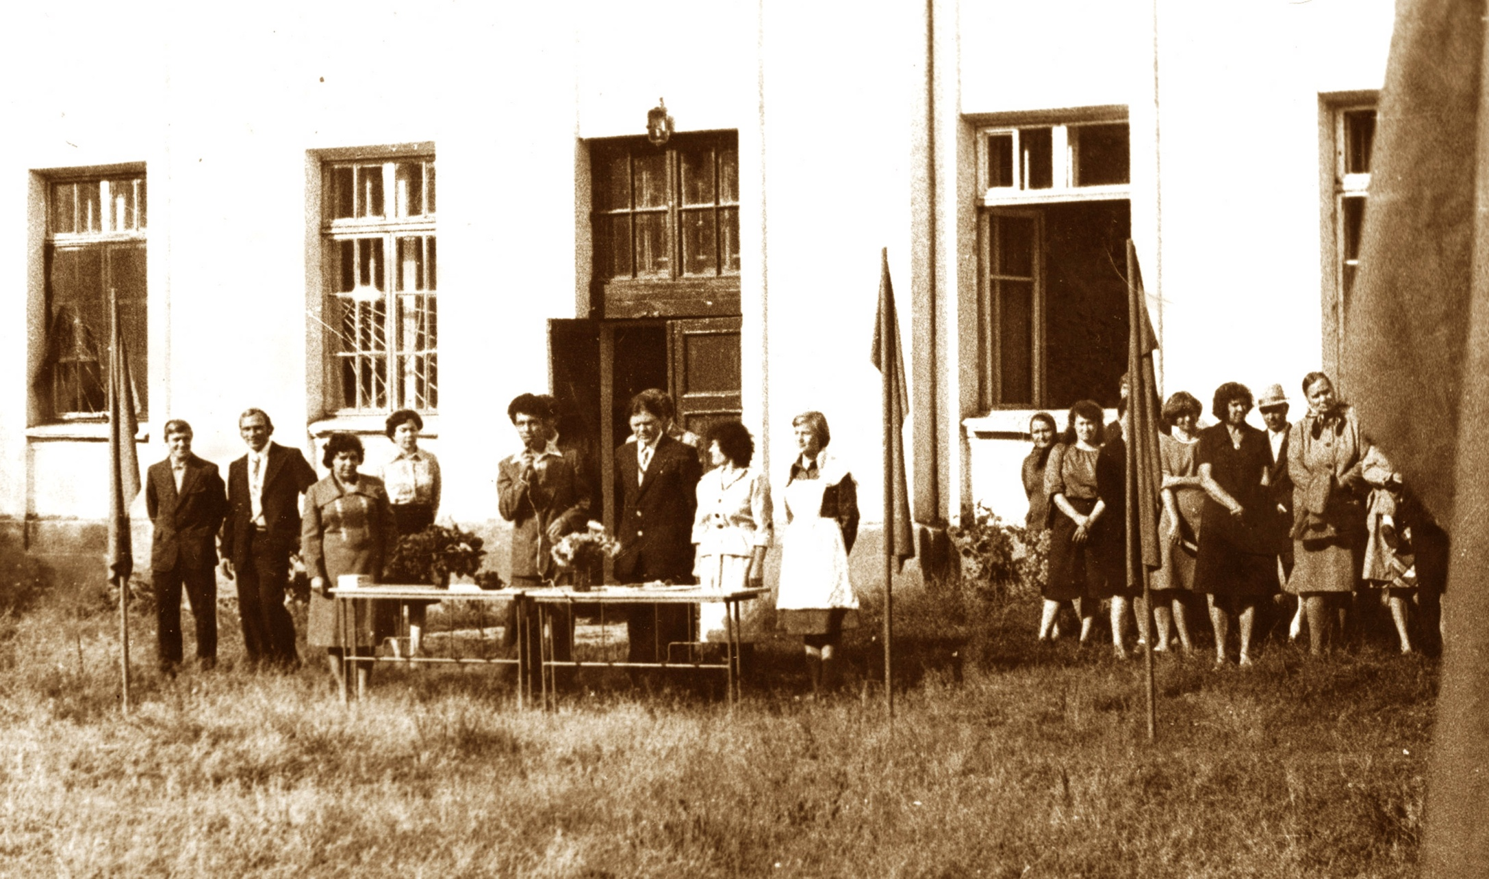
Торжественная линейка, посвященная 1 сентября. С приветственным словом выступает Балачан Владимир Федорович русский поэт, член Союза писателей России, бывший житель города Куйбышева
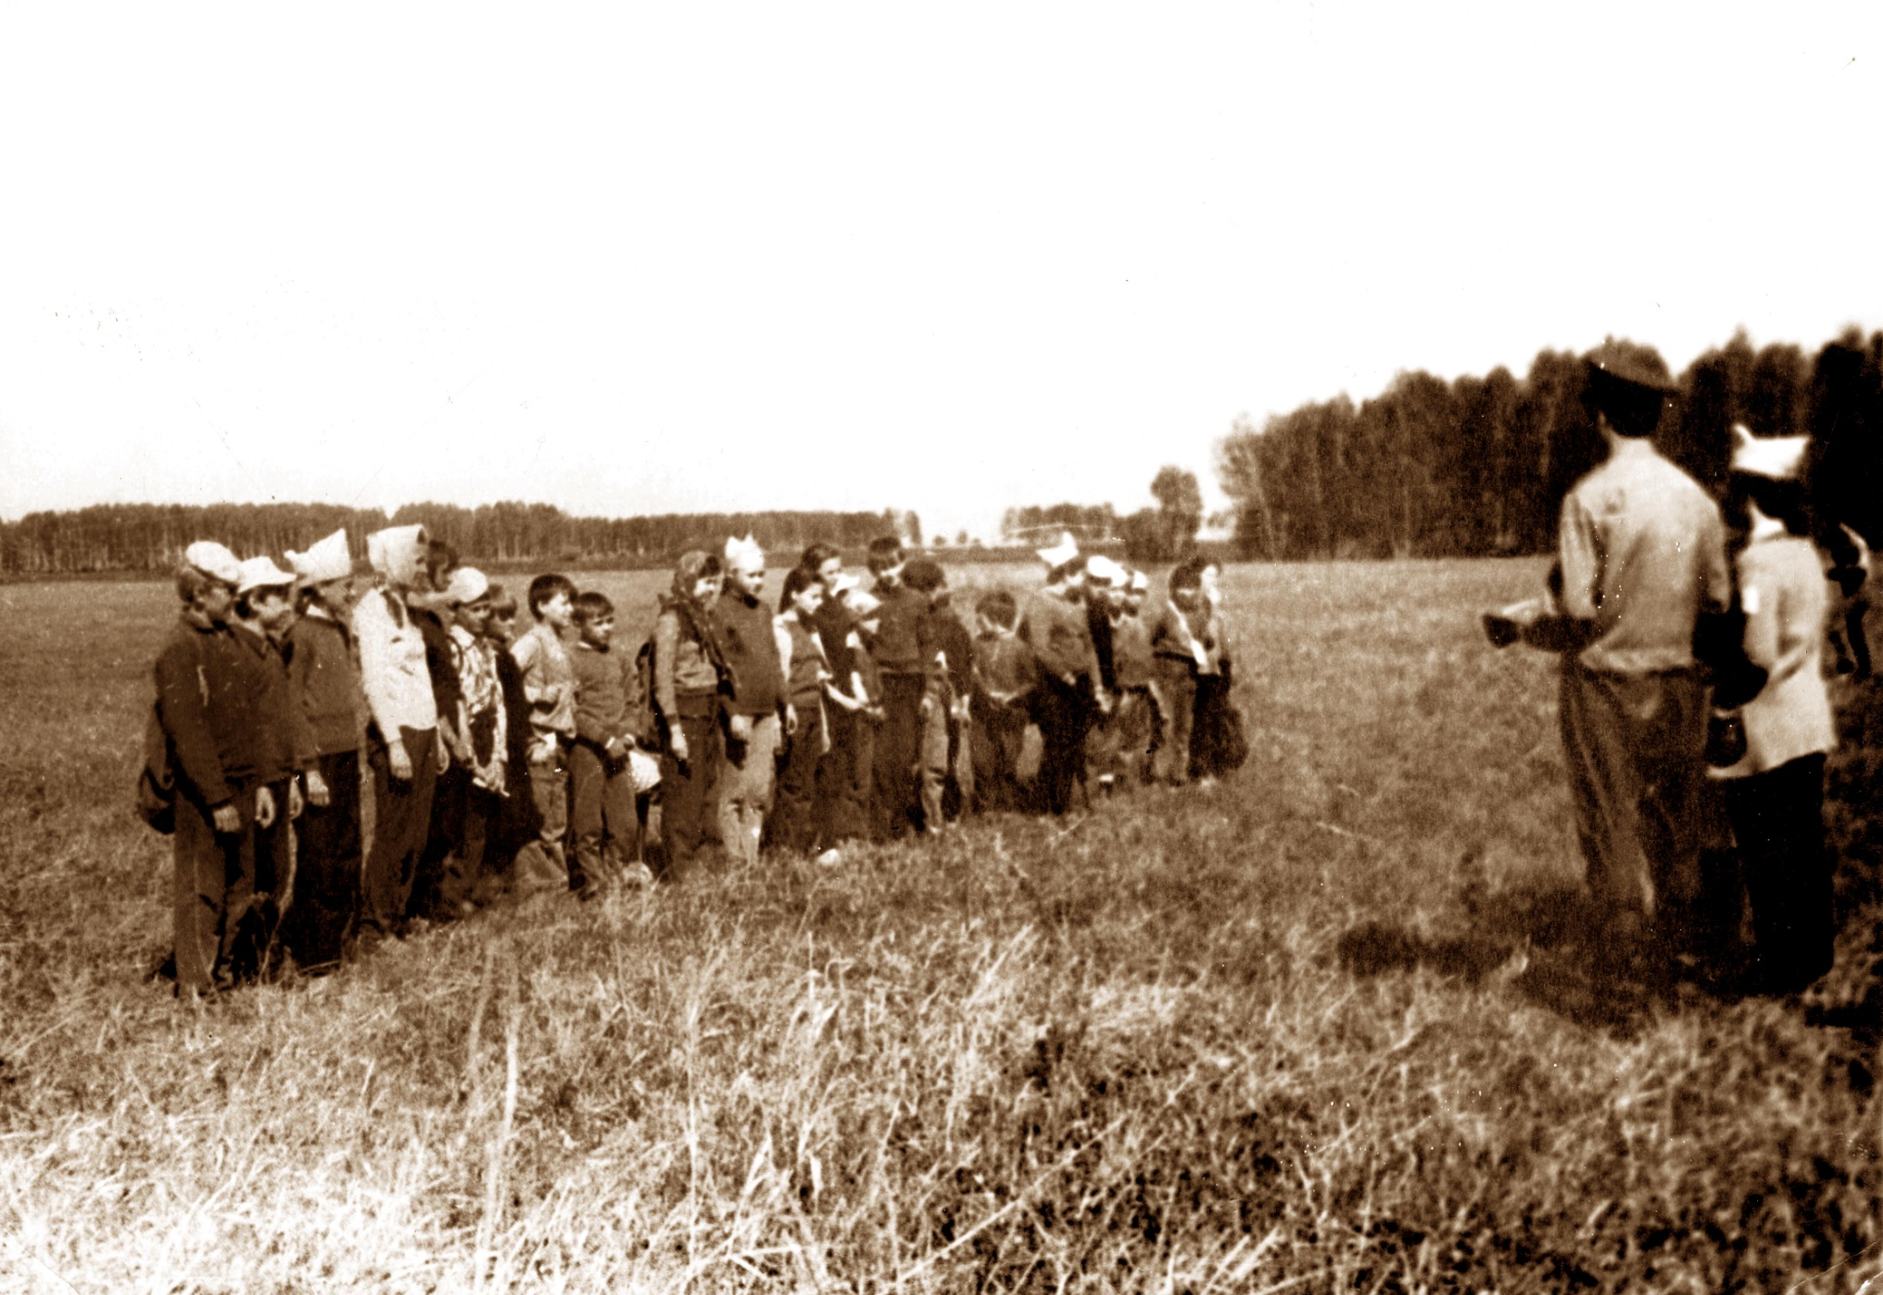

Военно-спортивная игра «Зарница». Команда 6 «Б» класса перед выполнением задания построена. 1978г.
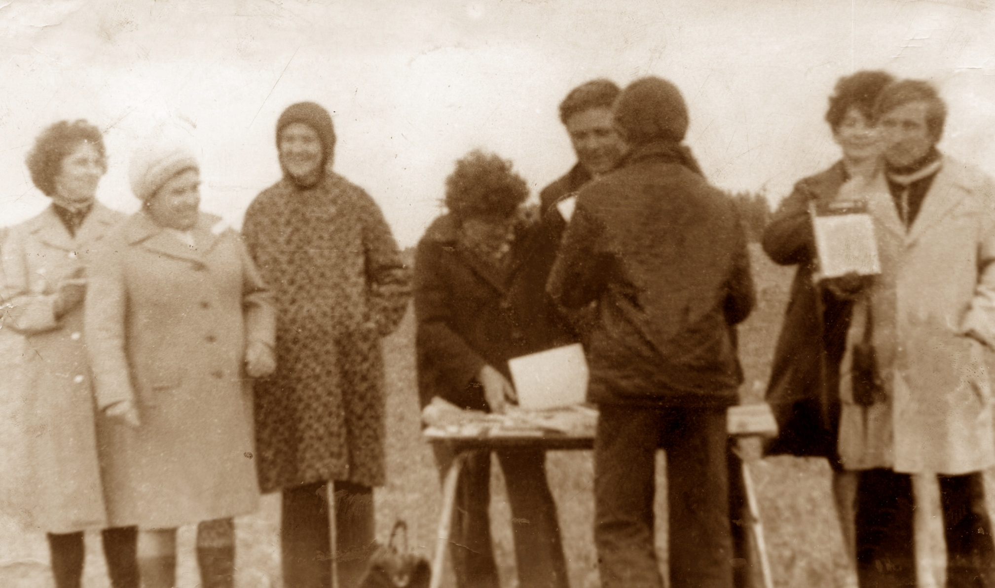

Военно-спортивная игра «Зарница». Компетентное жюри к сбору информации готово.
( слева на право: Барзылович Т.А. –учитель начальных классов, Марасова Л.С.- завуч по учебной работе, Рудакова Г.И. – учитель географии, Кузнецова В.К. – завуч по воспитательной работе, Мартынов Н.И. – директор школы, Штрак И.П. – учитель физкультуры и НВП). 1978 г.
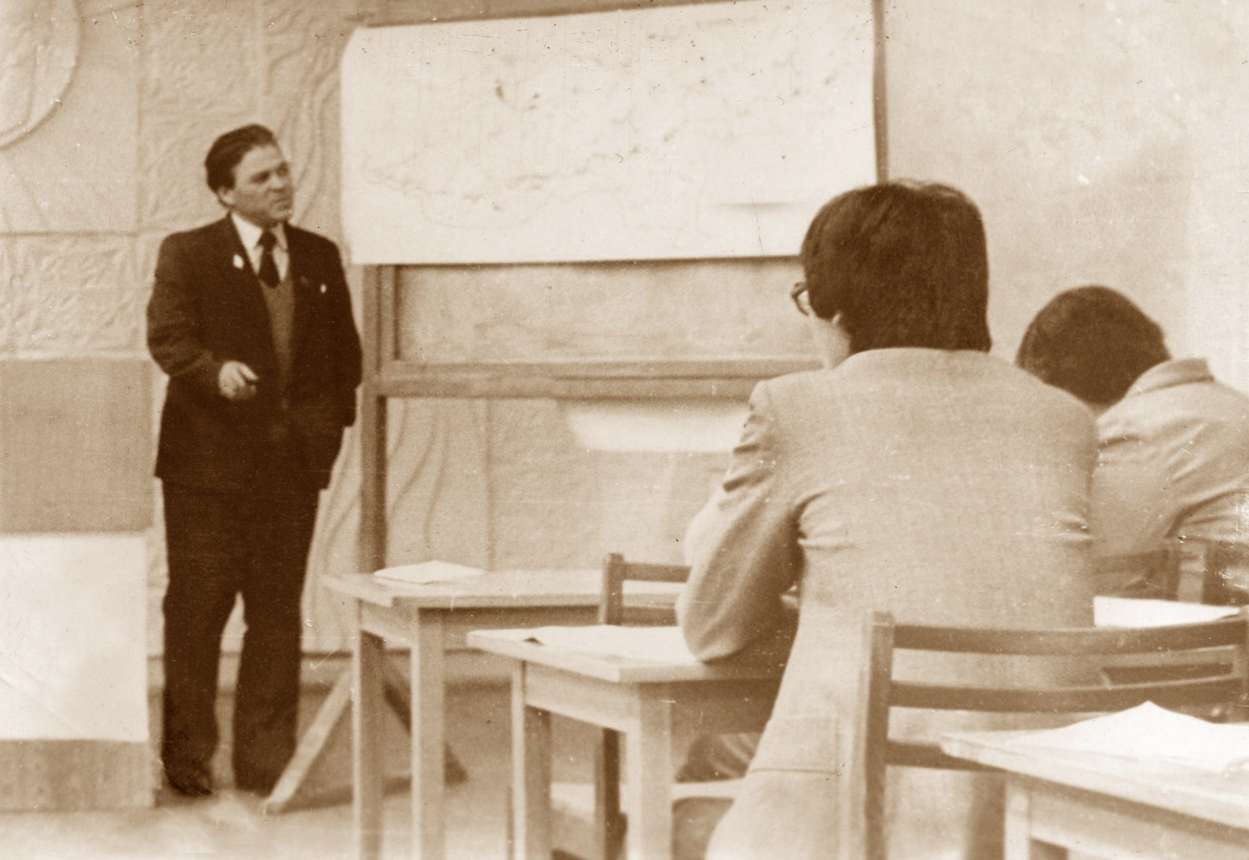

Мартынов Н.И. на уроке истории в 10 «Б» классе. 1982г.
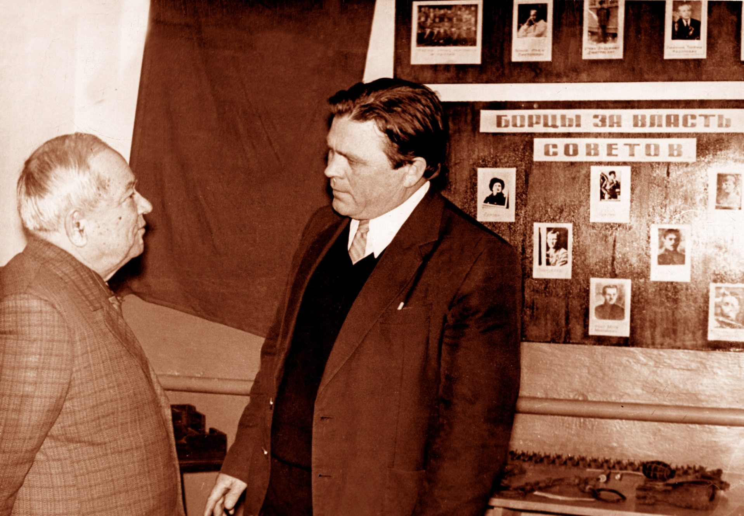

Встреча с ветераном Великой Отечественной войны в школьном музее
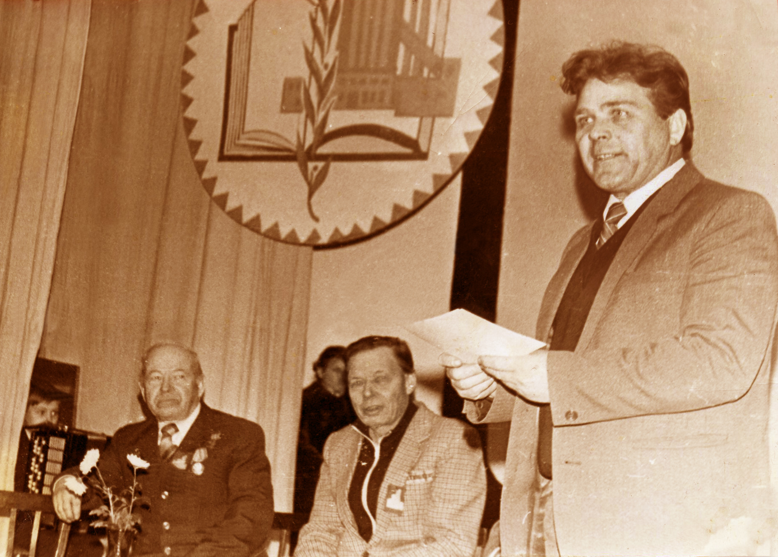

Встреча с ветеранами войны и труда на празднике «Они живут рядом»
Н.И.Мартынов выступает с приветственным словом
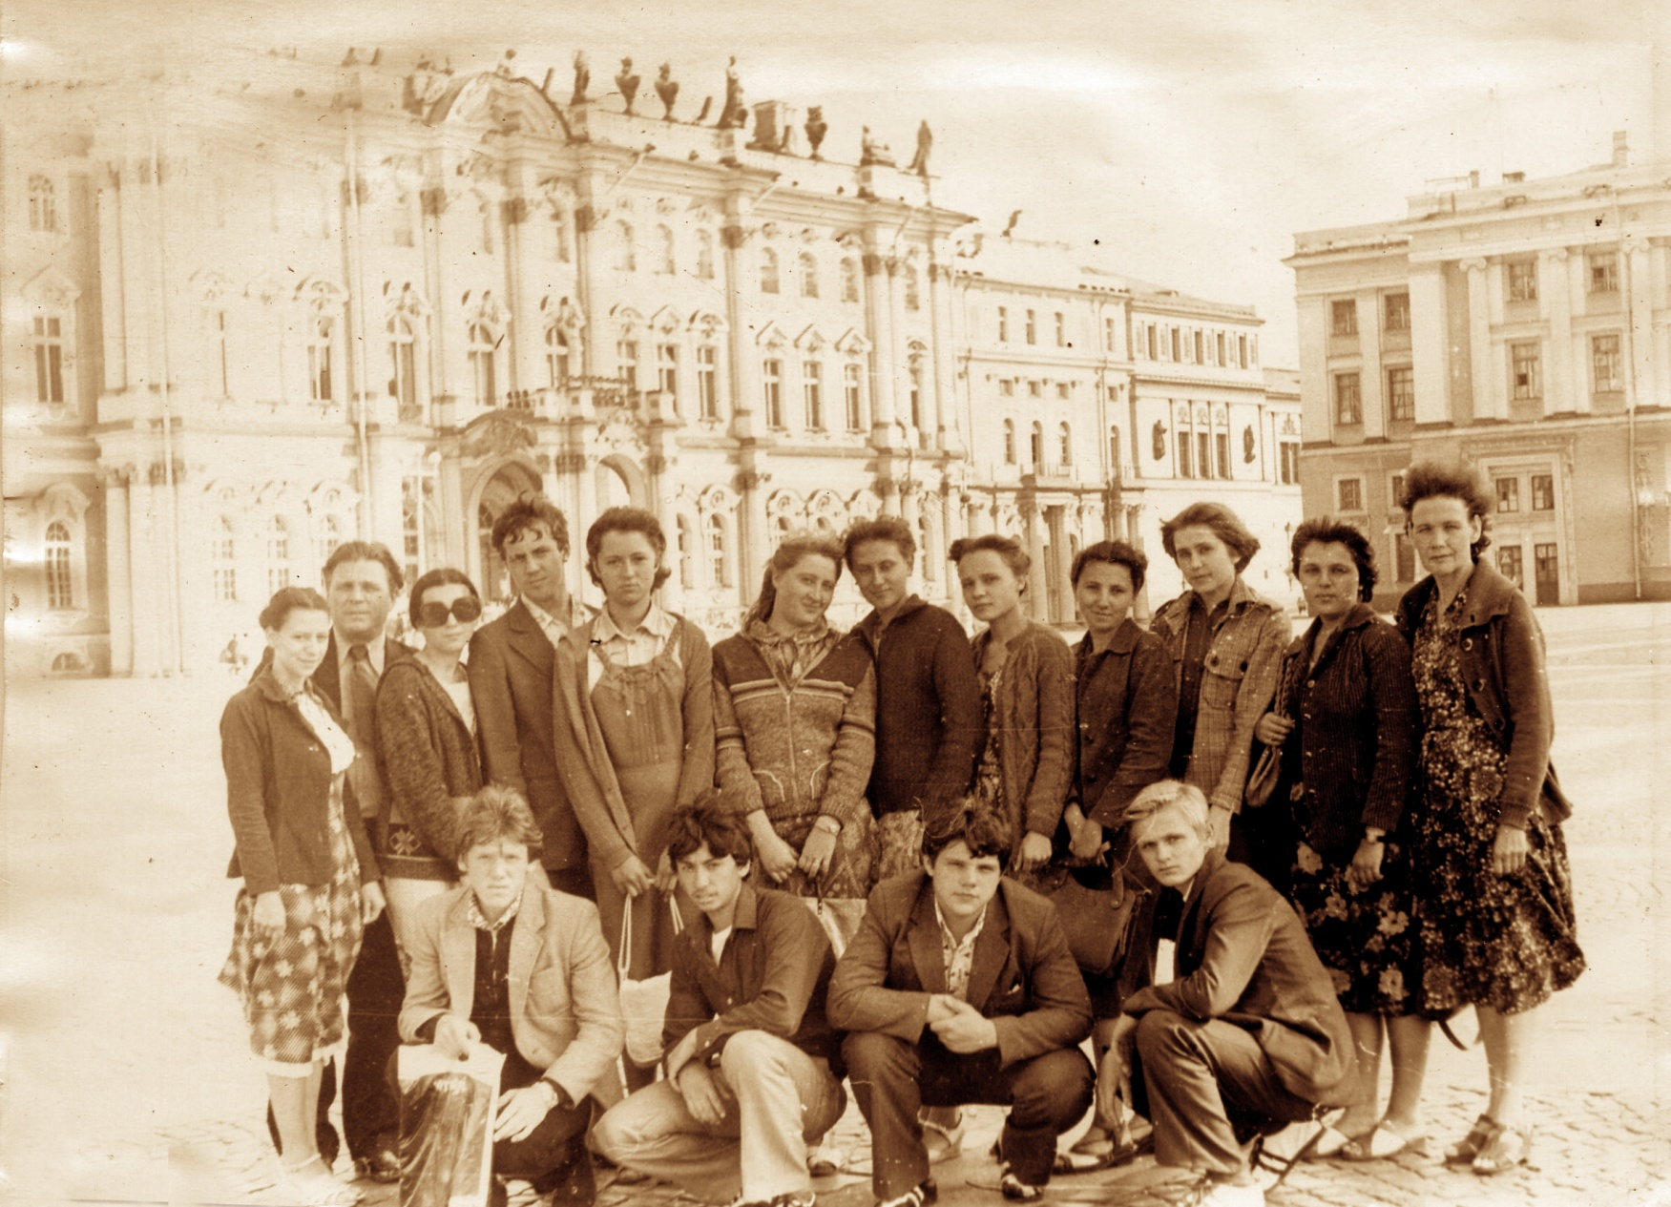

Туристическая поездка в город Ленинград. Учащиеся 9 класса и руководители группы
Мартынов Н.И. и Рудакова Г.И. 1981г
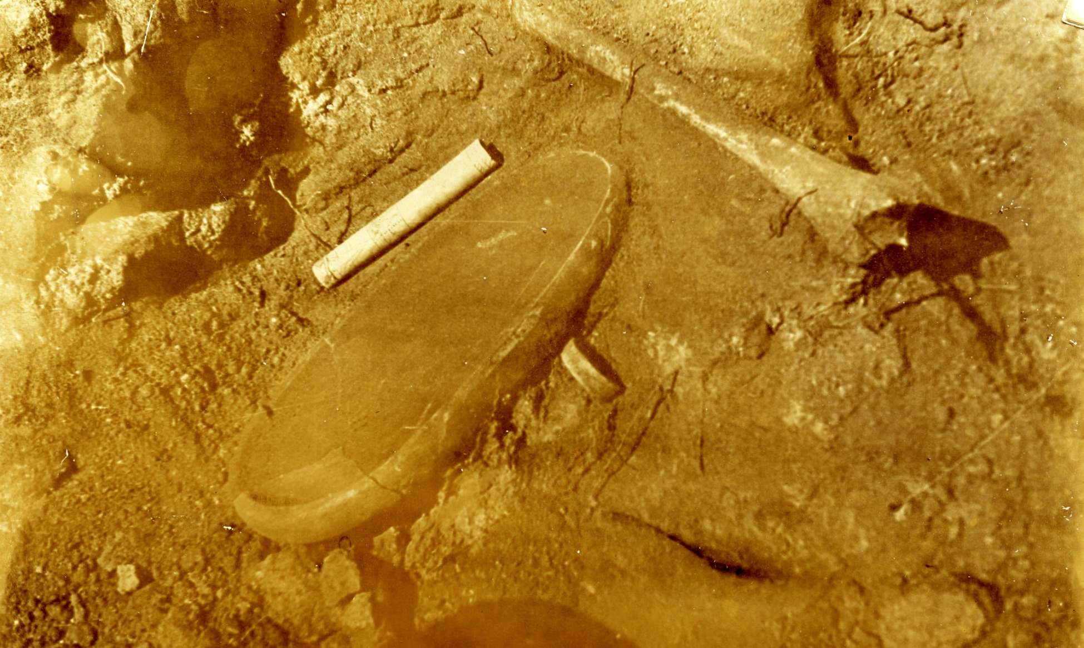
Археология – это хобби Н.И. Мартынова

Археологические находки
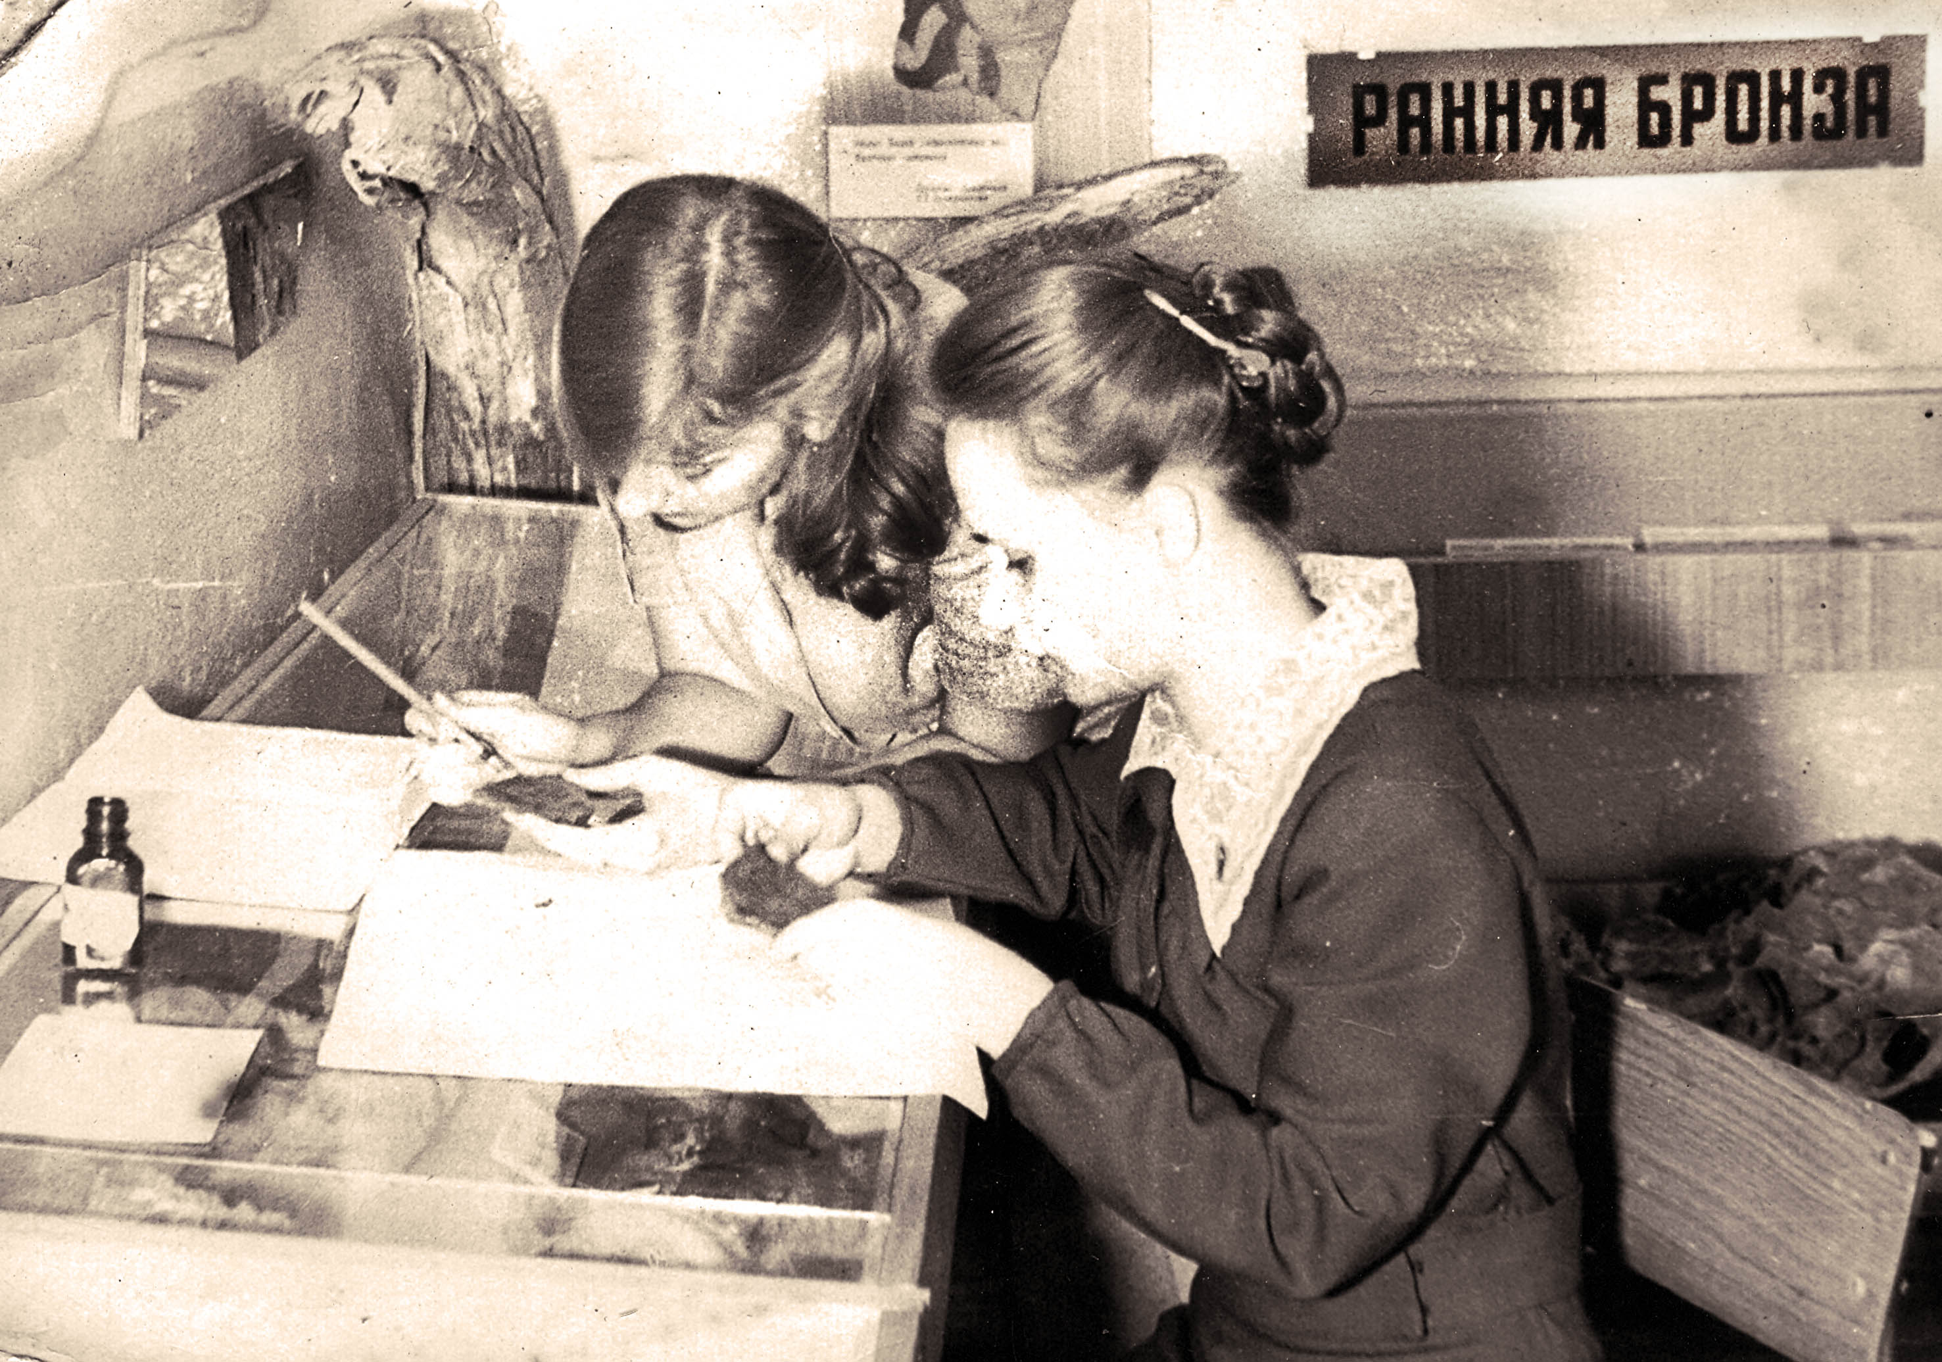

Члены клуба «Искатель» Барзылович Марина и Показанова Галина ведут обработку информации
об археологических находках. 1982г
Археологические раскопки
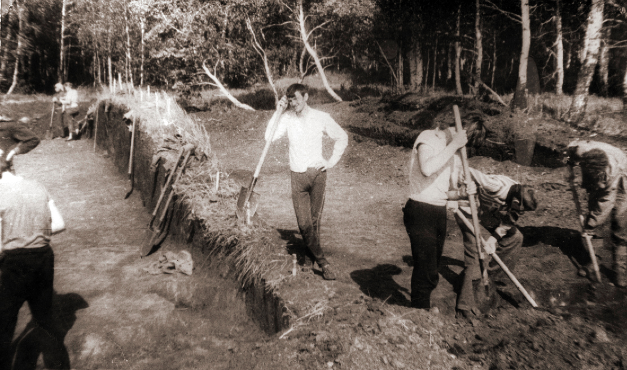
Работа на кургане в полном разгаре.
Девиз работы: «Бери больше, кидай дальше, отдыхай, пока летит!»
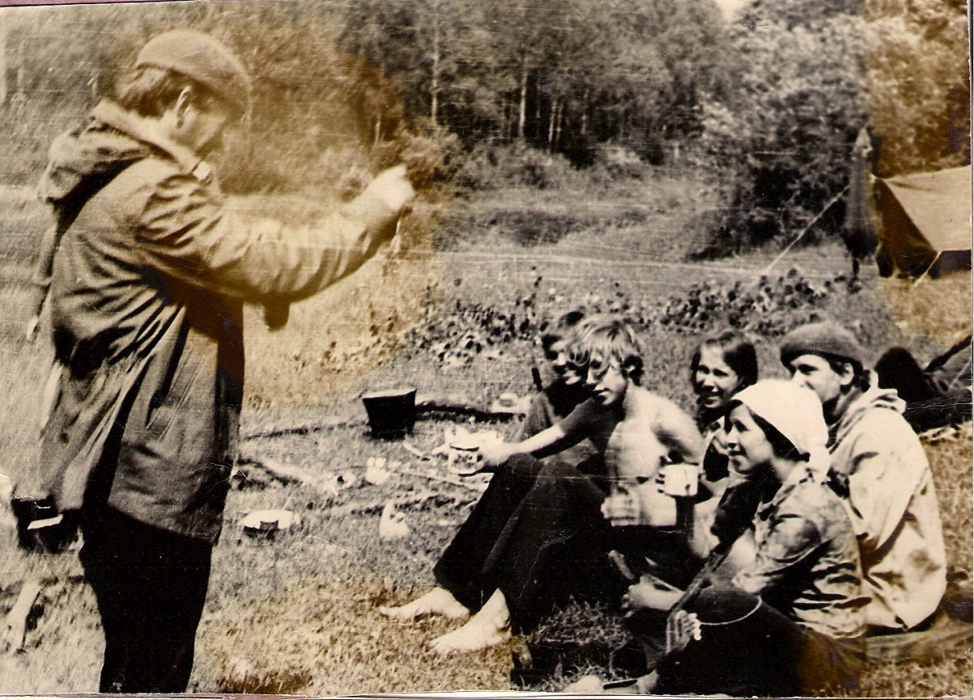

Веселая история наставника Мартынова Н.И. за обедом
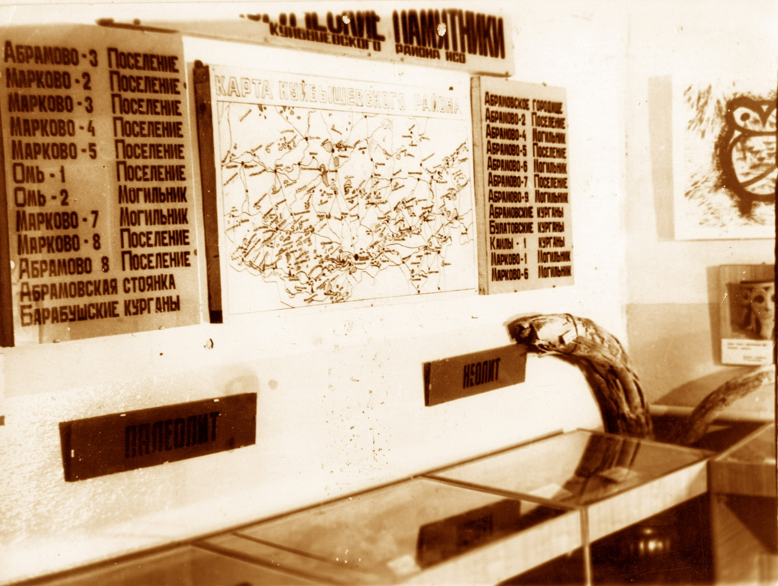

Карта археологических памятников Куйбышевского района, составленная Н.И.Мартыновым

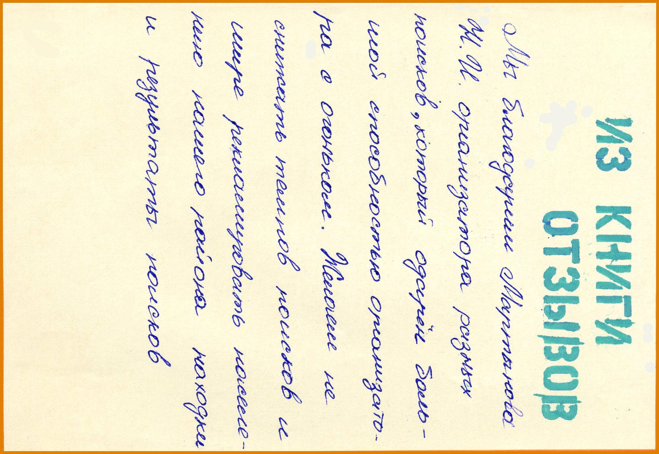

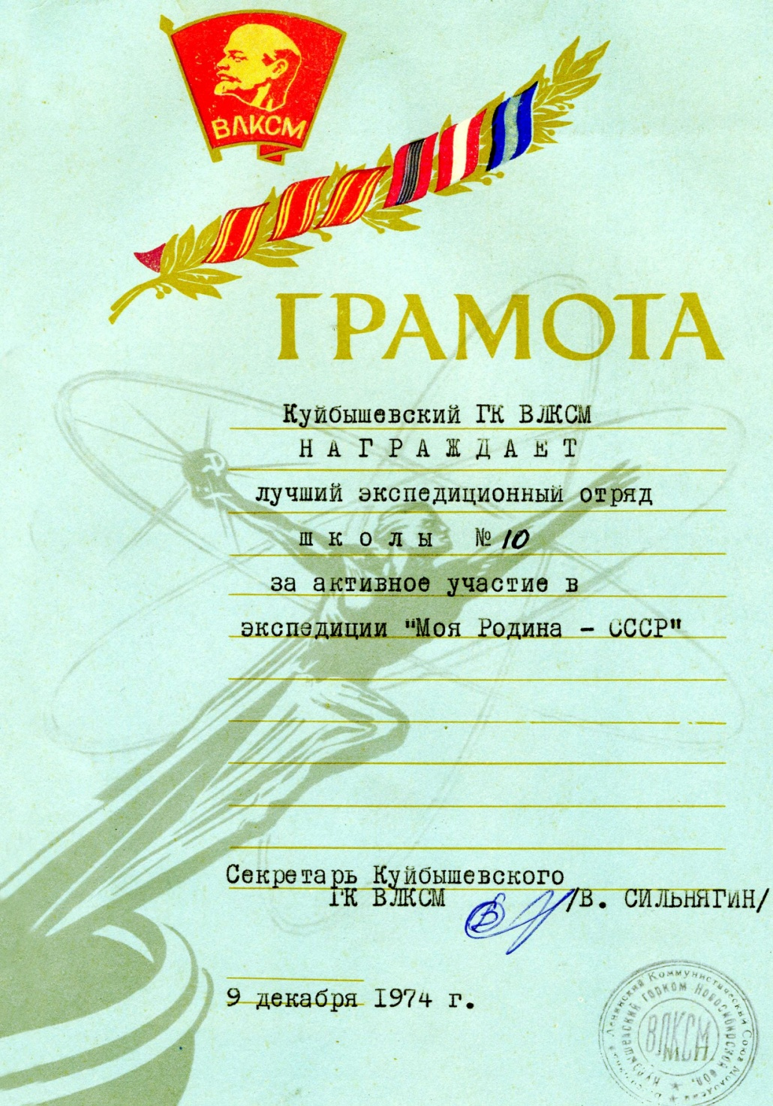
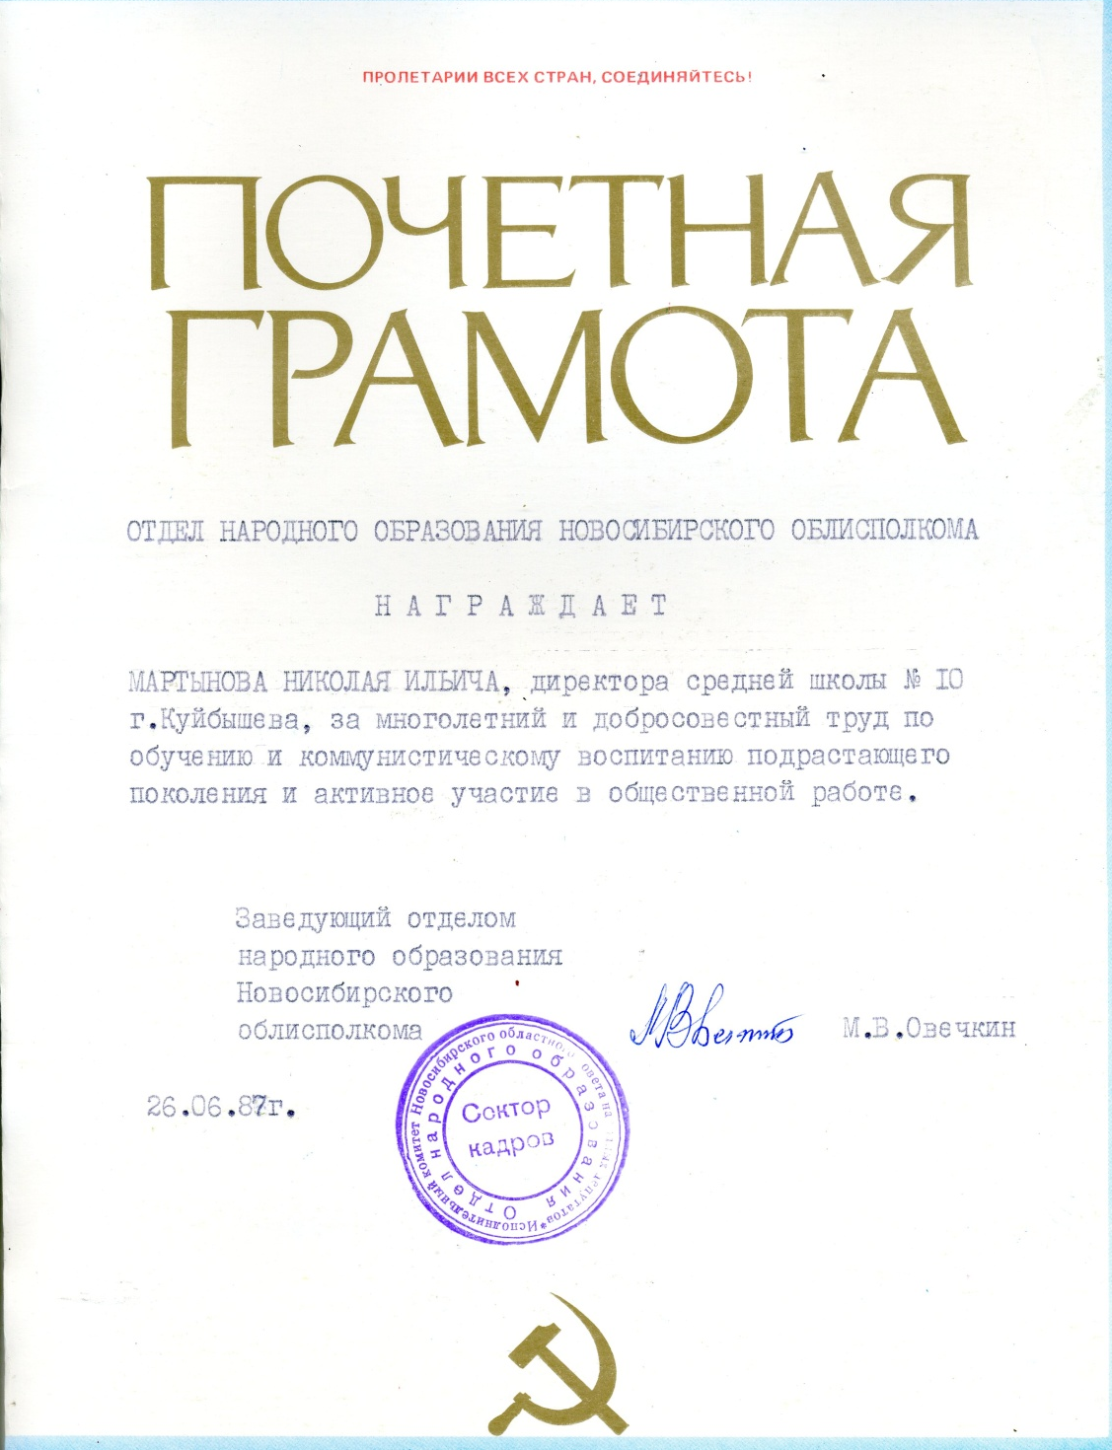
Почетные грамоты Н.И. Мартынова
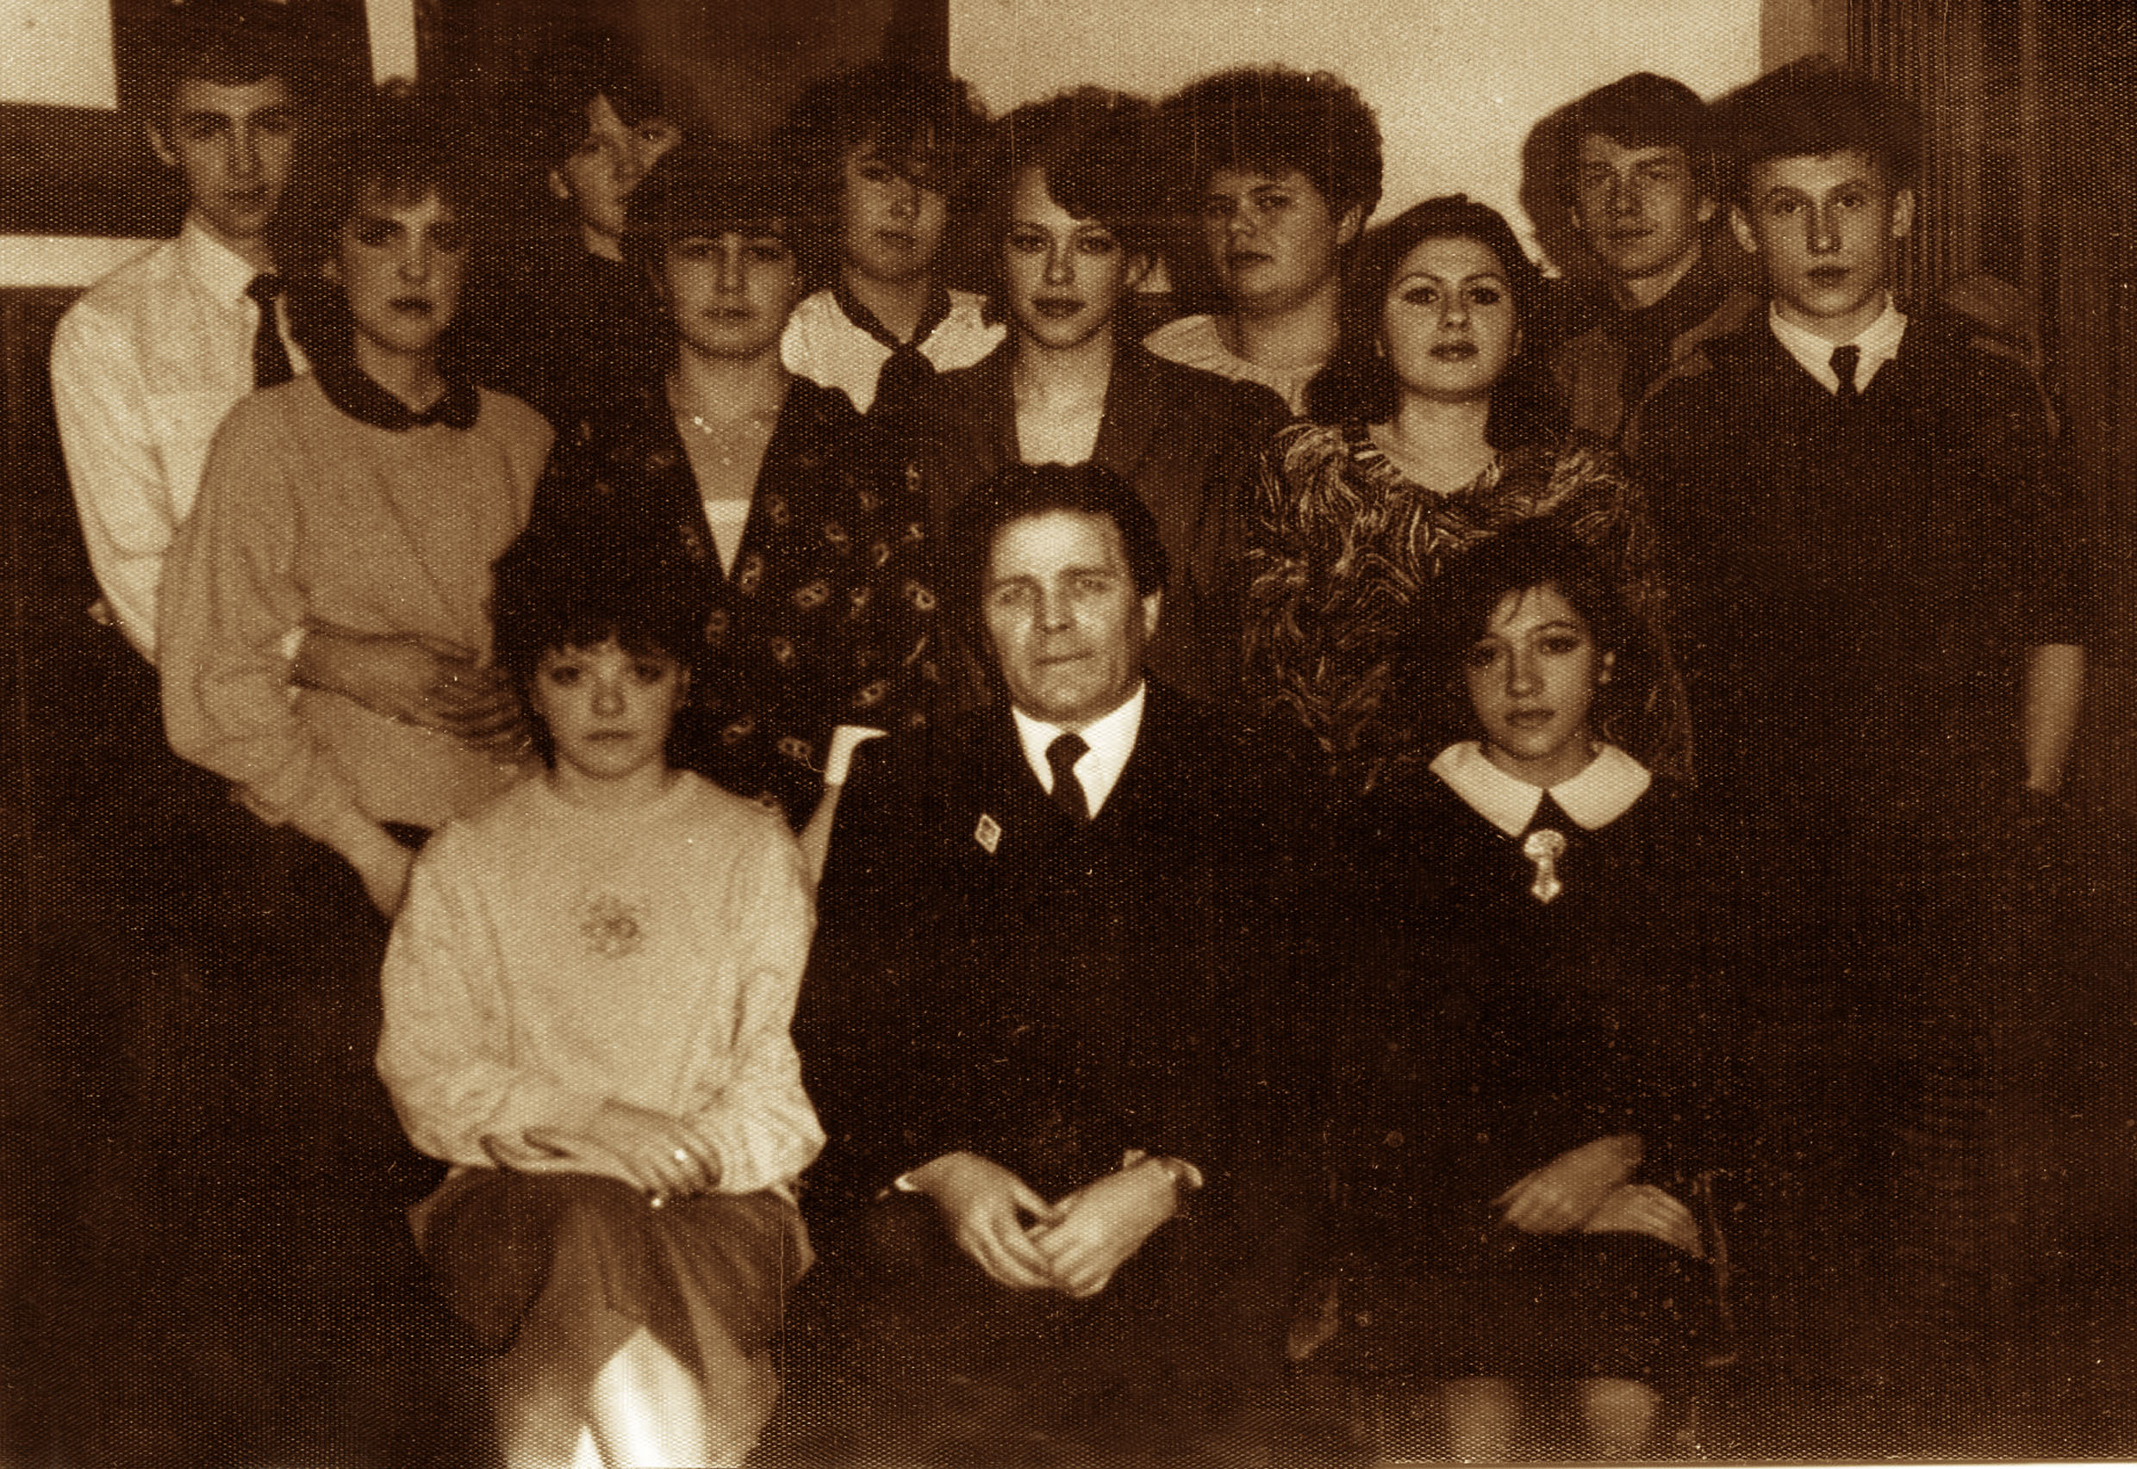

Мартынов Н.И. с выпускниками школы № 10
Все, кто работал с Николаем Ильичом, общался с ним, дружил, отмечают его эрудицию, глубокое знание своего предмета, любовь к детям, творческий подход к любому делу, любовь к книгам, обязательность, принципиальность, внимательность, исключительное трудолюбие, «Золотые руки», умение завоевывать авторитет любым делом: будь то раскопки или ужин у костра, деловое собрание или вечер отдыха.
И это всё о нём…
Работу выполнили:
Самойлова Юлия ученица 8 «А» класса
Зыбченко Марина Николаевна учитель начальных классов

